國立苗栗高級商業職業學校 105學年度第一學期
教師輔導知能研習~親職教育講座「拒絕關係/情緒勒索」
日期 : 105年9月24日 08：30~12：30
地點：立功館
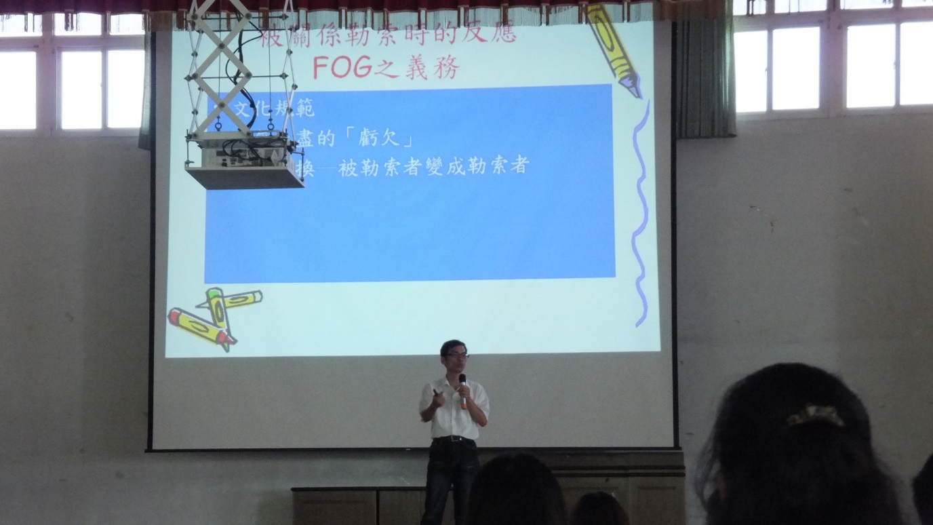
講師
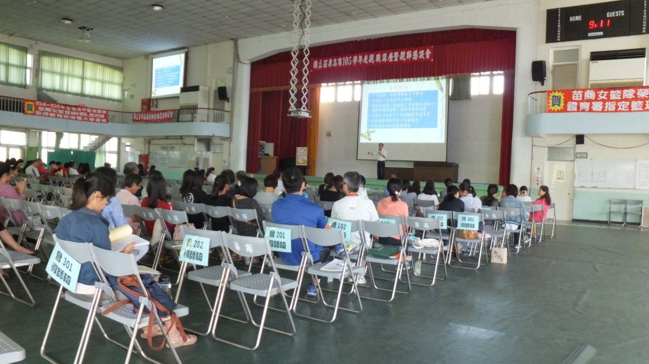
家長專心聆聽

